Una forma práctica y sencilla de controlar todos sus dispositivos eléctricos y electrónicos por medio de un programa.


- Carlos Cañedo Robles
Ing. Teleinformática
- Samantha Lupio Osuna
Ing. Teleinformática
- Hermes Martínez Rendón
Ing. Teleinformática

Vicente Guerrero #308 Centro
CP. 82000
Mazatlán, Sinaloa
Teléfono/Fax: (669)-9817476
Correo: carlos.canedo@itesus.edu.mx

Información
Importante
Para Usted.

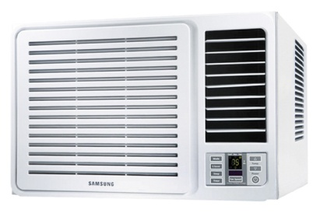

SAW
El propósito de SAW es automatizar el uso de sus dispositivos eléctricos y electrónicos por medio de una interfaz web.

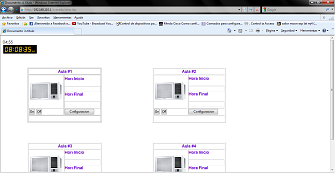

¿Cómo funciona?
Se abre una interfaz web donde se ofrecen opciones de configuración para poder ingresar la hora en que se encenderán y apagaran los aires automáticamente.
También tiene la opción de encender y apagar manualmente.
Dentro de la interfaz de configuración aparece una tabla donde se muestran los horarios ya configurados.
La interfaz está configurada para revisar automáticamente la base de datos donde están dados de alta los horarios, y así, poder confirmar la hora de encendido y apagado.

Hardware
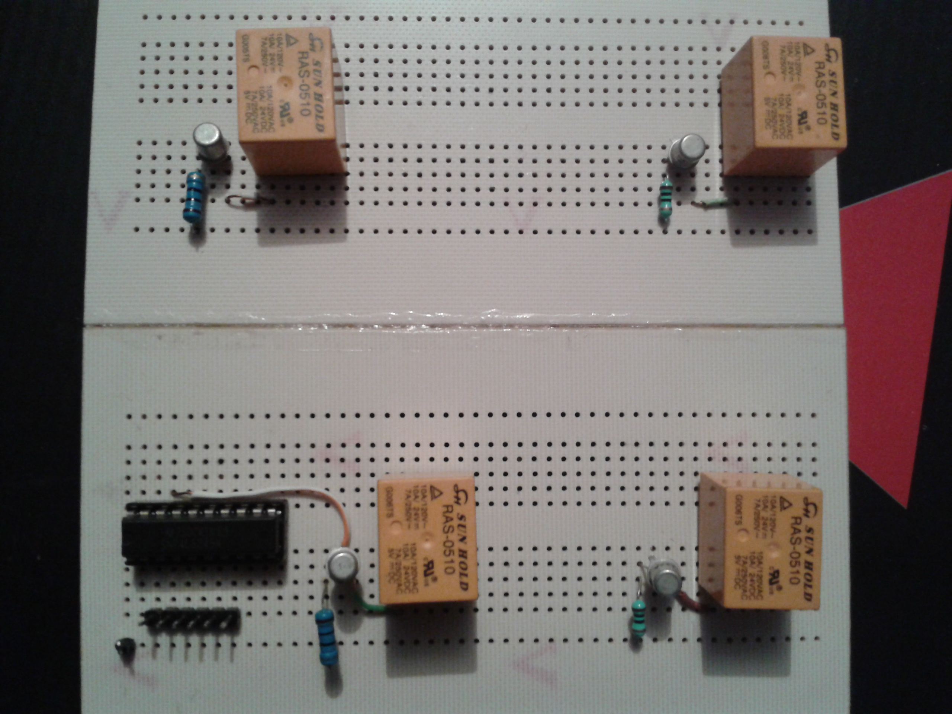
Software
El programa está escrito en PHP y tiene una interfaz gráfica muy sencilla, minimalista y fácil de usar.

